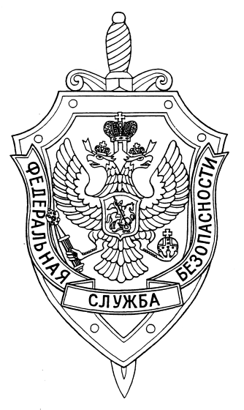

СООБЩЕНИЕ ПРЕСС-СЛУЖБЫ

ПОГРАНИЧНОГО УПРАВЛЕНИЯ ФСБ РОССИИ ПО НОВОСИБИРСКОЙ ОБЛАСТИ

г. Новосибирск, ул. Залесского 9, тел.: (383) 216-87-82,

e-mail: [pu.novosibobl@fsb.ru](mailto:pu.novosibobl@fsb.ru)

В соответствии со статьей 20 Федерального закона от 15 августа 1996 г. № 114-ФЗ «О порядке выезда из РФ и въезда в РФ» несовершеннолетний гражданин РФ может выехать из РФ совместно с одним из его законных представителей, если другим законным представителем не подано заявление о несогласии на такой выезд, предусмотренное частью 1 статьи 21 настоящего Федерального закона. В случае если несовершеннолетний гражданин РФ выезжает из РФ без сопровождения своих законных представителей, он должен иметь при себе кроме паспорта нотариально оформленное согласие одного из законных представителей несовершеннолетнего на выезд несовершеннолетнего гражданина РФ, при этом в нотариально оформленном Согласии могут быть указаны срок выезда и государство (государства), которое (которые) он намерен посетить.

При указании в Согласии государства (государств), которые намерен посетить несовершеннолетний гражданин РФ, его пропуск через государственную границу РФ осуществляется исключительно при следовании в указанные страны. При этом в случае следования несовершеннолетнего гражданина РФ в указанное в Согласии государство транзитом через третью страну, не указанную в Согласии, пропуск предъявителя Согласия осуществляется только при наличии у него документального подтверждения о следовании транзитом (например, авиабилет с подтвержденной датой вылета из аэропорта пересадки на территории иностранного государства).